Zajęcia 02.06.2020
Witajcie kochane Tygryski!
Wracamy powolutku do naszych zajęć. W tym tygodniu w dalszym ciągu będzie kontynuowana tematyka związana z waszymi zabawami, emocjami i zainteresowaniami.
Dziś trochę poopowiadamy, trochę poćwiczymy, trochę porysujemy a na koniec pobawimy się w teatr.
Zadanie 1.
Na początek „Powitanka-rymowanka” Beaty Gawrońskiej. Stańcie w parach naprzeciwko siebie z mamą lub rodzeństwem. Poproszę mamę aby czytała rymowankę i wspólnie wykonajcie ruchy, które wam ona podpowiada:
Podaj mi rękę, podaj mi drugą (Podajcie sobie ręce.)
w kółku obróćmy się,( Obróćcie się.)
skoczmy wysoko, ( Jeden raz podskoczcie na obu nogach, trzymajcie się za ręce.)
klaśnijmy w dłonie, ( Wyprostowane dłonie trzymajcie na wysokości twarzy i delikatnie uderzajcie nimi o dłonie partnera stojącego naprzeciwko w rytmie wypowiadanych słów).
tak przywitajmy się.

Zadanie 2.
Kochane mamy - włączcie nagranie muzyki, poczekajcie chwilę niech muzyka trwa i opowiedzcie dzieciom krótkie historyjki:
Pierwsza muzyka:
https://www.youtube.com/watch?v=yscHgxRArA0
Pierwsza historyjka: Tomek bawi się w swoim pokoju. Nagle słyszy dziwne szmery. Jest przerażony. Biegnie do mamy. Mamusia postanawia sprawdzić, co to za odgłosy. Trzyma Tomka za rękę i wraca do jego pokoju. Po cichu skradają się w kierunku firanki, zza której nagle wychodzi kot. Ach, to jego sprawka. Tomek bierze go na ręce, przytula, głaszcze i żartobliwie mu grozi. Uśmiecha się do mamy.
Druga muzyka:
https://www.youtube.com/watch?v=5-MT5zeY6CU
Druga historyjka: Dzisiaj są urodziny Marty. Marta jest bardzo smutna, ponieważ wszystko jest przygotowane, a goście nie przychodzą. Ciągle pyta rodziców, która godzina. Siada na fotelu i zaczyna płakać.
Trzecia muzyka:
https://www.youtube.com/watch?v=X0UJEx9S1bU
Trzecia historyjka: Tymon bawi się z Arturem klockami. Jest bardzo zadowolony i szczęśliwy. Nagle podbiega do nich Tomek. Nie zwraca uwagi na Tymona. Szepce coś Arturowi do ucha i po chwili chłopcy odchodzą. Tymon jest bardzo smutny. Zaczyna płakać. Po chwili staje się bardzo zły. Niszczy piękną budowlę z klocków. Kładzie się na dywanie i płacze, uderzając rękami o dywan. Nagle podchodzą do niego Ada i Rafał. Pocieszają go i zapraszają do wspólnej zabawy. Tymon znów się uśmiecha. Jest zadowolony i miły.
Tygryski porozmawiajcie z mamą co czuliście słuchając każdej muzyki. Jakie uczucia towarzyszyły dzieciom w tych historyjkach.
Zadanie 3.
Wykonajcie ćwiczenia w kartach pracy na stronie 61: narysujcie po śladzie drugą połowę rysunku misia i lalki. Pokolorujcie rysunki.
Zadanie 4.
A teraz czas na ćwiczenia ruchowe. Możecie je wykonać w domu lub podczas zabaw na podwórku.
„Dzień radości” – maszerujcie po pokoju powoli ze smutnymi minami. Na hasło: Wesoły dzień! szybko zacznijcie biegać i skakać – ciesząc się.
„Przeprawa przez rzekę” – ułóżcie ze skakanek lub sznurka dwie równoległe linie w odległości 0,5m od siebie. Linie te mają imitować dwa brzegi rzeki. Ustawcie się w szeregu na jednym brzegu rzeki. Przeskakujcie przez rzekę, starając się nie nadepnąć na skakankę czy sznurek.
„Umiem pływać” – maszerujcie po pokoju, pokazujcie jak pływacie w wodzie.
„Dzika Afryka” – Rodzic opowie Wam o zwierzętach, które można spotkać w zoo. Starajcie się naśladować ruchy i odgłosy zwierząt, o których opowiada , np. słoń – wykonujecie powolne, ociężałe kroki i udajecie trąbienie słonia; lew – chodzicie na czworaka i naśladujecie ryczenie lwa.

Zadanie 5.
Po spacerze lub zabawach w ogrodzie zapraszam do wykonywania papierowych pacynek paluszkowych. Podpowiem wam kilka pomysłów na ich wykonanie. Pokolorujcie obrazki, wytnijcie je i pobawcie się w teatr wykorzystując wykonane pacynki. Życzę wam wesołej zabawy w teatr. Wyślijcie filmiki z waszej zabawy. Panie z przedszkola bardzo zachwycały się waszymi wypowiedziami na temat rodziców. Cieszę się bo jesteście tygryski jedną z najaktywniejszych grup w naszym przedszkolu pracujących zdalnie.
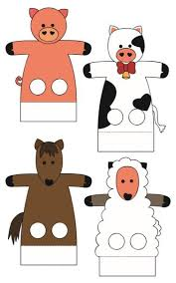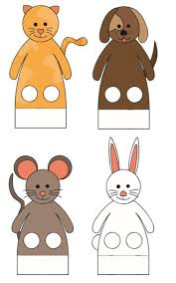

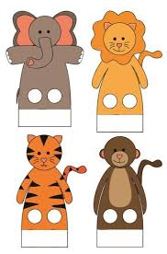
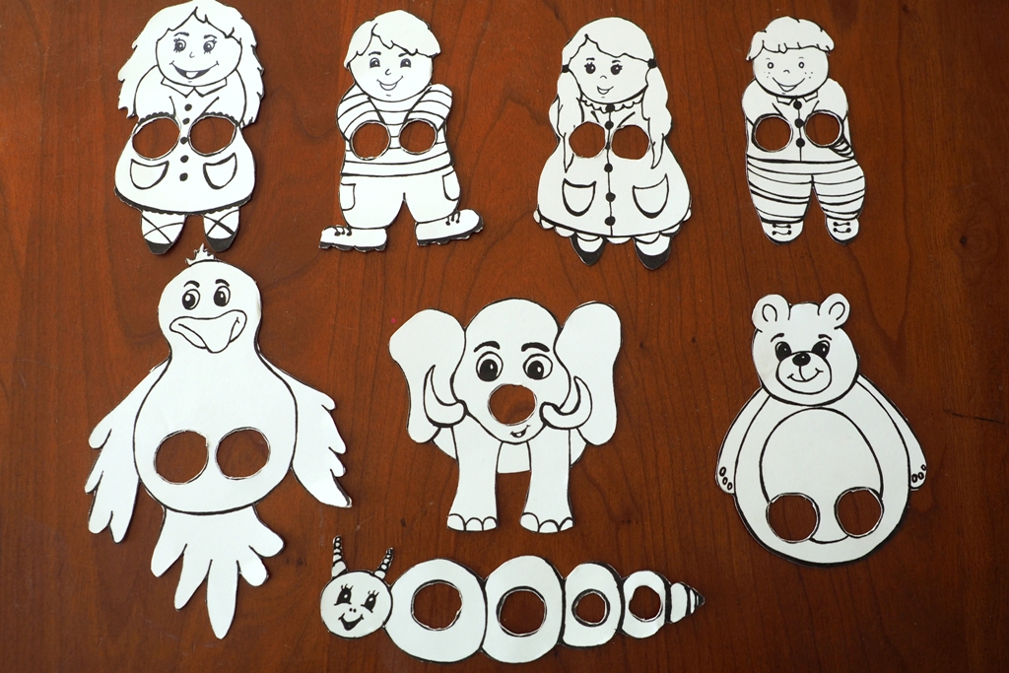
Życzę wam Tygryski i drodzy rodzice miłego dnia i wesołej zabawy.
Małgorzata Cebula.

